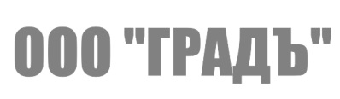
Челябинская обл., г. Магнитогорск

ДОКУМЕНТАЦИЯ О ВНЕСЕНИИ ИЗМЕНЕНИЙ В ПРОЕКТ ПЛАНИРОВКИ ТЕРРИТОРИИ, УТВЕРЖДЕННЫЙ ПОСТАНОВЛЕНИЕМ АДМИНИСТРАЦИИ ГОРОДА ОТ 17.02.2012 №1572-П, И ПРОЕКТ МЕЖЕВАНИЯ В ГРАНИЦАХ УЛИЦ КАЛМЫКОВА, ВЛАДИСЛАВА КУШНАРЕВА, ЖУРАВЛИНАЯ, ДОРОЖНАЯ

ПРОЕКТ МЕЖЕВАНИЯ ТЕРРИТОРИИ

Основная часть проекта межевания территории

Текстовая часть

Шифр: ПГ-23-1197-ПМТ

Заказчик: Железнова О.П.

Директор ООО «ГРАДЪ» Разсказова Е.Л.

2024

Состав проекта
Основная часть проекта:
- Текстовая часть
2. Графические материалы
№ | Наименование чертежей | Лист | Масштаб
1 | Чертеж межевания территории | ПГ-23-1197-ПМТ л.1 | 1:1000

Материалы по обоснованию проекта:
1. Текстовая часть
3. Электронный носитель (CD диск) градостроительной документации.

Запись главного архитектора
Настоящий проект разработан с соблюдением действующего законодательства в области архитектурной деятельности и градостроительства, техническими регламентами и санитарно-эпидемиологическими нормами.
Проект межевания соответствует требованиям гл.5 Градостроительного кодекса Российской Федерации от 29.12.2004 №190-ФЗ (ред. от 25.12.2023) (с изм. и доп. вступ. в силу 01.09.2024).
Главный архитектор проекта_________________ Хисматуллина Д.Д.
Состав участников проекта
Главный инженер проекта | Е.Л. Разсказова
Нормоконтролер | Е.Л. Разсказова
Разработал архитектор | Д.Д. Хисматуллина

Содержание
Состав проекта 2
Содержание 4
Введение 5
1. Основные положения проекта межевания территории 6
2. Перечень сервитутов 15
3. Вид разрешенного использования образуемых земельных участков в соответствии с правилами землепользования и застройки 15
4. Целевое назначение лесов, вид (виды) разрешенного использования лесного участка, количественные и качественные характеристики лесного участка, сведения о нахождении лесного участка в границах особо защитных участков лесов 15
5. Основные технико-экономические показатели проекта межевания территории 15
Приложение 1 17
Приложение 2 18
Приложение 3 19
Приложение 4 20
Приложение 5 21
Приложение 6 22
Приложение 7 23

Введение
Проект разработан в соответствии с:
- Градостроительным кодексом Российской Федерации от 29.12.2004 № 190-ФЗ (ред. от 25.12.2023) (с изм. и доп. вступ. в силу 01.09.2024);
- Земельным кодексом Российской Федерации от 25.10.2001 № 136-ФЗ (ред. от 14.02.2024) (с изм. и доп., вступ. в силу с 01.09.2024);
- Федеральным законом от 06.10.2003 № 131-ФЗ «Об общих принципах организации местного самоуправления в РФ»;
- Федеральным законом от 18.06.2001 № 78-ФЗ «О землеустройстве»;
- Федеральным законом от 14.03.1995 № 33-ФЗ «Об особо охраняемых территориях»;
- Федеральным законом от 25.06.2002 № 73-ФЗ «Об объектах культурного наследия, памятниках истории и культуры народов Российской Федерации»;
- Федеральным законом от 30.03.1999 № 52-ФЗ «О санитарно-эпидемиологическом благополучии населения»;
- Федеральным законом от 21.12.1994 № 68-ФЗ «О защите населения и территорий от чрезвычайных ситуаций природного и техногенного характера»;
- Федеральным законом от 10.01.2002 № 7-ФЗ «Об охране окружающей среды»;
- Федеральным законом от 21.12.1994 № 69-ФЗ «О пожарной безопасности»;
- Федеральным законом от 24.07.2007 № 221-ФЗ «О государственном кадастре недвижимости»;
- СП 42.13330.2016 «Градостроительство. Планировка и застройка городских и сельских поселений. Актуализированная редакция СНиП 2.07.01-89*" (утв. Приказом Минстроя России от 30.12.2016 N 1034/пр) (ред. от 31.05.2022)»;
- СП 59.13330.2020 Доступность зданий и сооружений для маломобильных групп населения. Актуализированная редакция СНиП 35-01-2001 (утв. и введен в действие Приказом Минстроя России от 30.12.2020 N 904/пр) (ред. от 31.05.2022);
- СП 113.13330.2012. «Стоянки автомобилей. Актуализированная редакция СНиП 21-02-99» (утв. Приказом Минстроя России от 17.04.2015 № 291/пр) п.4.13;
- СанПиН 2.1.3684-21 "Санитарно-эпидемиологические требования к содержанию территорий городских и сельских поселений, к водным объектам, питьевой воде и питьевому водоснабжению, атмосферному воздуху, почвам, жилым помещениям, эксплуатации производственных, общественных помещений, организации и проведению санитарно-противоэпидемических (профилактических) мероприятий"(с изменениями и дополнениями);
- СанПиН 2.2.1/2.1.1.1200-03 «Санитарно-защитные зоны и санитарная классификация предприятий, сооружений и иных объектов»;
- Приказом от 1.08.2014 г. № П/369 "О реализации информационного взаимодействия при ведении государственного кадастра недвижимости в электронном виде".
- ГОСТ «Условные знаки для топографических планов 1:5000-1:500»;
- ГОСТ 33062-2014 «Дороги автомобильные общего пользования. Требования к размещению объектов дорожного и придорожного сервиса».
- Закона Челябинской области № 747-ЗО от 03.07.2018 «О порядке подготовки и утверждения документации по планировке территории органами исполнительной власти Челябинской области»;
- РДС 30-201-98 «Инструкция о порядке проектирования и установления красных линий в городах и других населениях Российской Федерации»;
- Генеральным планом Магнитогорского городского округа в редакции от 29.06.2021 №148 (далее ГП);
- Региональные нормативы градостроительного проектирования Челябинской области от 27.12.2021г. (далее РНГП);
- Правила землепользования и застройки города Магнитогорска (в редакции решения МГСД от 26.03.2024 № 39) (далее ПЗиЗ);
- Местные нормативы градостроительного проектирования города Магнитогорска, утвержденные Решением Магнитогорского городского Собрания депутатов от 31.01.2023 г. №7 (далее МНГП).
- Действующим законодательством в области архитектурной деятельности и градостроительства, строительными и санитарно-эпидемиологическими нормами;
- Федеральный закон "Технический регламент о требованиях пожарной безопасности" от 22.07.2008 N 123-ФЗ;
- Приказ министерства строительства и инфраструктуры Челябинской области от 29 октября 2020 года № 268. Об утверждении региональных нормативов градостроительного проектирования Челябинской области (с изменениями на 27 декабря 2021 года)
- Приказ Минстроя России №897/пр. Минспорта России № 1128 от 27.12.2019 (ред. От 28.06.2021) «Об утверждении методических рекомендаций по благоустройству общественных и дворовых территорий средствами спортивной и детской игровой инфраструктуры».

Графическая часть документации по планировке территории осуществляется на основании данных:
- Кадастрового плана территории (выписка из государственного реестра недвижимости КУВИ-001/2023-141683377, предоставленного филиалом федерального государственного бюджетного учреждения «Федеральная кадастровая палата Федеральной службы государственной регистрации, кадастра и картографии» по Челябинской области.
- С использованием цифрового топографического плана, созданного в отношении проектируемой территории масштаба 1:500, выполненного ООО «Недра». в октябре 2023 г и соответствующего действительному состоянию местности на момент разработки проекта, в соответствии с системой координат, используемой для ведения Единого государственного реестра недвижимости (МСК-74). Система высот - "Балтийская".
- В соответствии с ранее утвержденной документацией: «Проект планировки территории бывших п. Радужный, Приуральский, г. Магнитогорск», утвержденный постановлением администрации города от 17.02.2012 № 1572-П.

Основные положения проекта межевания территории
Проект межевания разработан с целью определения местоположения границ образуемых и изменяемых земельных участков.
Проектом межевания предусмотрено образование земельных участков (ЗУ-1).
Также проектом межевания предлагается вариант перераспределения исходных земельных участков с землями неразграниченных для существующих индивидуальных жилых домов с целью исключения изломанности границ участков, исключения вклинивания, вкрапливания и чересполосицы (ЗУ-2 - ЗУ-12).
Размеры земельных участков устанавливаются с учетом фактического землепользования, градостроительных нормативов и обеспечения условий эксплуатации объектов, включая проезды и проходы к ним.
Образование земельных участков из земель неразграниченной государственной собственности в соответствии с:
- п/п 2 п.1 ст.39.28 ЗК РФ.
При разработке проекта межевания территорий в границах земельных участков включаются территории:
- под здания и сооружения;
- проездов;
- пешеходных тротуаров и проходов к зданиям;
- открытых площадок для временного хранения автомобилей;
- озеленения.
Предусматривается образование земельного участка: ЗУ-1. Участок ЗУ-1 образуется путем перераспределения границ исходного земельного участка с кадастровым номером 74:33:0316001:2545 с землями неразграниченной государственной собственности (ЗК РФ Статья 39.28 п.1 п/п 2).
Внутри образуемого земельного участка ЗУ1 расположена часть многоконтурного кадастрового учета 74:33:0316001:2453 с видом разрешенного использования - Линейный объект (опоры линии электропередачи), в границах указанного участка отсутствует опора линия электропередачи.
Площадь образуемого земельного участка: ЗУ1= 450,00 кв.м.
Площадь образуемого земельного участка меньше исходного на основании соглашения о перераспределении земельного участка от Железновой О. П.
Земельный участок образуется с целью:
- Размещения объекта капитального строительства (Объект индивидуального жилищного строительства (жилой дом) 2.1).
Вид разрешенного использования земельного участка - для индивидуального жилищного строительства/2.1.
Предлагается вариант образования земельного участка: ЗУ-3. Участок ЗУ-3 образуется путем объединения исходных границ земельных участков с кадастровыми номерами 74:33:0316001:1706 и 74:33:0316001:1531 (ЗК РФ Статья 11.6, п.1).
Площадь образуемого земельного участка: ЗУ-3= 980,00 кв.м.
Вид разрешенного использования земельного участка - для индивидуального жилищного строительства/2.1.
Предлагается вариант образования земельного участка: ЗУ-4. Участок ЗУ-4 образуется путем объединения исходных границ земельных участков с кадастровыми номерами 74:33:0316001:1766 и 74:33:0316001:2004 с целью исключения чересполосицы (ЗК РФ Статья 11.6, п.1).
Площадь образуемого земельного участка: ЗУ-4= 369,00 кв.м.
Вид разрешенного использования земельного участка - для индивидуального жилищного строительства/2.1.
Предлагается вариант образования земельного участка: ЗУ-4.1. Участок ЗУ-4.1 образуется путем объединения исходных границ земельных участков с кадастровыми номерами 74:33:0316001:1767 и 74:33:0316001:2005 с целью исключения чересполосицы (ЗК РФ Статья 11.6, п.1).
Площадь образуемого земельного участка: ЗУ-4.1= 437,00 кв.м.
Вид разрешенного использования земельного участка - для индивидуального жилищного строительства/2.1.
Предлагается вариант образования земельного участка: ЗУ-5. Участок ЗУ-5 образуется путем объединения исходных границ земельных участков с кадастровыми номерами 74:33:0316001:1768 и 74:33:0316001:1533 с целью исключения чересполосицы (ЗК РФ Статья 11.6, п.1).
Площадь образуемого земельного участка: ЗУ-5= 414,00 кв.м.
Вид разрешенного использования земельного участка - для индивидуального жилищного строительства/2.1.
Предлагается вариант образования земельного участка: ЗУ-6. Участок ЗУ-6 образуется путем объединения исходных границ земельных участков с кадастровыми номерами 74:33:0316001:1769 и 74:33:0316001:1533 с целью исключения чересполосицы (ЗК РФ Статья 11.6, п.1).
Площадь образуемого земельного участка: ЗУ-6= 386,00 кв.м.
Вид разрешенного использования земельного участка - для индивидуального жилищного строительства/2.1.
Предлагается вариант образования земельного участка: ЗУ-7. Участок ЗУ-7 образуется путем перераспределения границ исходного земельного участка с кадастровым номером 74:33:0316001:1638 с землями неразграниченной государственной собственности (ЗК РФ Статья 39.28 п.1 п/п 2).
Площадь образуемого земельного участка: ЗУ-7= 1116,00 кв.м.
Земельный участок образуется с целью:
- Исключение изломанности границ земельного участка.
- Исключение вклинивания, вкрапливания и чересполосицы.
Вид разрешенного использования земельного участка - для индивидуального жилищного строительства/2.1.
Вид разрешенного использования земельного участка с кадастровым номером 74:33:0316001:1638 меняется с «Для индивидуального жилищного строительства 2.1» на «Блокированная жилая застройка 2.3».).
Предлагается вариант образования земельного участка: ЗУ-8. Участок ЗУ-8 образуется путем перераспределения границ исходного земельного участка с кадастровым номером 74:33:0304001:1639 с землями неразграниченной государственной собственности (ЗК РФ Статья 39.28 п.1 п/п 2).
Площадь образуемого земельного участка: ЗУ-8= 1419,00 кв.м.
Земельный участок образуется с целью:
- Исключение изломанности границ земельного участка.
- Исключение вклинивания, вкрапливания и чересполосицы.
Вид разрешенного использования земельного участка - для индивидуального жилищного строительства/2.1.
Предлагается вариант образования земельного участка: ЗУ-9. Участок ЗУ-9 образуется путем перераспределения границ исходного земельного участка с кадастровым номером 74:33:0304001:840 с землями неразграниченной государственной собственности (ЗК РФ Статья 39.28 п.1 п/п 2).
Площадь образуемого земельного участка: ЗУ-9= 148,00 кв.м.
Земельный участок образуется с целью исключения чересполосицы.
Вид разрешенного использования земельного участка - для индивидуального жилищного строительства/2.1.

Предлагается вариант образования земельного участка: ЗУ-10. Участок ЗУ-10 образуется путем перераспределения границ исходного земельного участка с кадастровым номером 74:33:0304001:5044 с землями неразграниченной государственной собственности (ЗК РФ Статья 39.28 п.1 п/п 2).
Площадь образуемого земельного участка: ЗУ-10= 149,00 кв.м.
Земельный участок образуется с целью исключения чересполосицы.

Вид разрешенного использования земельного участка - для индивидуального жилищного строительства/2.1.
Предлагается вариант образования земельного участка: ЗУ-11. Участок ЗУ-11 образуется путем перераспределения границ исходного земельного участка с кадастровым номером 74:33:0304001:1542 с землями неразграниченной государственной собственности (ЗК РФ Статья 39.28 п.1 п/п 2).
Площадь образуемого земельного участка: ЗУ-11= 1244,00 кв.м.
Земельный участок образуется с целью:
- Исключение изломанности границ земельного участка.
- Исключение вклинивания, вкрапливания и чересполосицы.
Вид разрешенного использования земельного участка - для индивидуального жилищного строительства/2.1.
Предлагается вариант образования земельного участка: ЗУ-12. Участок ЗУ-12 образуется путем перераспределения границ исходного земельного участка с кадастровым номером 74:33:0304001:660 с землями неразграниченной государственной собственности (ЗК РФ Статья 39.28 п.1 п/п 2).
Площадь образуемого земельного участка: ЗУ-12= 1238,00 кв.м.
Земельный участок образуется с целью:
- Исключение изломанности границ земельного участка.
- Исключение вклинивания, вкрапливания и чересполосицы.
Вид разрешенного использования земельного участка - для индивидуального жилищного строительства/2.1.
Предлагается вариант образования земельного участка: ЗУ-2. Участок ЗУ-2 образуется путем перераспределения границ исходного земельного участка с кадастровым номером 74:33:0304001:803 с землями неразграниченной государственной собственности (ЗК РФ Статья 39.28 п.1 п/п 2).
Площадь образуемого земельного участка: ЗУ-2= 596,00 кв.м.
Земельный участок образуется с целью:
- Исключение изломанности границ земельного участка.
- Исключение вклинивания, вкрапливания и чересполосицы.
Вид разрешенного использования земельного участка - для индивидуального жилищного строительства/2.1.

В соответствии с генеральным планом и схемой развития улично-дорожной сети г. Магнитогорска, проектируемая территория расположена в южной части Орджоникидзевского района г. Магнитогорска.
Границами проектируемой территории являются:
- с восточной стороны – ул. Калмыкова;
- с западной стороны – ул. Журавлиная;
- с северной стороны- ул. Дорожная;
- с южной стороны – ул. В. Кушнарева.

В настоящее время территория проектирования частично застроена и благоустроена.
Проектируемая территория расположена в пределах кадастрового квартала: 74:33:0316001.
Площадь территории в границах проектирования составляет 6,8618 га.

Территория проектирования на карте градостроительного зонирования охватывает часть города со следующими видами и составом территориальных зон:

Таблица 1. Виды и состав территориальных зон в границах проектирования.
Кодовые обозначения территориальных зон | Наименование территориальных зон
 | ЖИЛЫЕ ЗОНЫ
Ж-4 | Зона индивидуальной жилой застройки

Категория земель – земли населенных пунктов.
Заявителю осуществить постановку участка на кадастровый учет, без доверенности от органов местного самоуправления.
Виды разрешенного использования образуемых земельных участков представлены в таблице 3.
Условные номера образуемых земельных участков указаны на плане межевания территории.

Таблица 2 – Ведомость образуемых земельных участков.
Кадастровый номер земельного участка согласно ЕГРН | Площадь ЗУ, согласно  Сведениям ЕГРН, м2 | Статус/сведения о границах земельного участка в соответствии с КПТ | Условный номер образуемого земельного участка/ кадастровый номер изменяемого земельного участка | Способы образования земельного участка | Площадь образуемого земельного участка, м² | Адрес | Вид разрешенного использования согласно сведениям из ЕГРН | Объект капитального строительства, цель (приведено в соответствии с Правилами землепользования и застройки г. Магнитогорска) | Наименование вида разрешенного использования земельного участка (приведено в соответствии с Правилами землепользования и застройки г. Магнитогорска)/код по классификатору | Вид землепользования
74:33:0316001:2545 | 630,0 | Учтенный,  в границах | ЗУ-1 | Перераспределение границ исходного земельного участка с кадастровым номером 74:33:0316001:2545 с землями неразграниченной государственной собственности для эксплуатации индивидуального жилого дома (ЗК РФ Статья 39.28 п.1 п/п 2) | 450,0 | Российская Федерация, Челябинская область, городской округ Магнитогорский, город Магнитогорск, ул. Журавлиная | Отдельно стоящие односемейные дома с прилегающими земельными участками | Объект индивидуального жилищного  строительства (жилой дом) | Для индивидуального  жилищного строительства/2.1 | Частная собственность
74:33:0316001:803 | 585,0 | Учтенный, в границах | ЗУ-2 | Перераспределение границ исходного земельного участка с кадастровым номером 74:33:0304001:803 с землями неразграниченной государственной собственности  (ЗК РФ Статья 39.28 п.1 п/п 2) | 596,0 | Челябинская область, г. Магнитогорск, ул. Калмыкова, д. 82 | Для эксплуатации индивидуального жилого дома | Объект индивидуального жилищного  строительства (жилой дом) | Для индивидуального  жилищного строительства/2.1 | Частная собственность
74:33:0316001:1706  74:33:0316001:1531 | 892,0  88,0 | Учтенный,  в границах | ЗУ-3 | Объединение исходных границ земельных участков с кадастровыми номерами 74:33:0316001:1706 и 74:33:0316001:1531  (ЗК РФ Статья 11.6, п.1) | 980,0 | Челябинская область, г Магнитогорск, р-н Орджоникидзевский, ул. Журавлиная, 6 | Отдельно стоящие односемейные дома с прилегающими земельными участками | Объект индивидуального жилищного  строительства (жилой дом) | Для индивидуального  жилищного строительства/2.1 | Частная собственность
74:33:0316001:1766  74:33:0316001:2004 | 346,0  24,0 | Учтенный, в границах | ЗУ-4 | Объединение исходных границ земельных участков с кадастровыми номерами 74:33:0316001:1766 и 74:33:0316001:2004  (ЗК РФ Статья 11.6, п.1) | 369,0 | Челябинская область, г Магнитогорск, р-н Орджоникидзевский, ул. Журавлиная, 8 | Отдельно стоящие односемейные дома с прилегающими земельными участками | Объект индивидуального жилищного  строительства (жилой дом) | Для индивидуального  жилищного строительства/2.1 | Частная собственность
74:33:0316001:1767  74:33:0316001:2005 | 419,0  18,0 | Учтенный, в границах | ЗУ-4.1 | Объединение исходных границ земельных участков с кадастровыми номерами 74:33:0316001:1767 и 74:33:0316001:2005  (ЗК РФ Статья 11.6, п.1) | 437,0 | Челябинская область, г Магнитогорск, р-н Орджоникидзевский, ул. Журавлиная, 8 | Отдельно стоящие односемейные дома с прилегающими земельными участками | Объект индивидуального жилищного  строительства (жилой дом) | Для индивидуального  жилищного строительства/2.1 | Частная собственность
74:33:0316001:1768  74:33:0316001:1533 | 406,0  9,0 | Учтенный, в границах | ЗУ-5 | Объединение исходных границ земельных участков с кадастровыми номерами 74:33:0316001:1768 и 74:33:0316001:1533  (ЗК РФ Статья 11.6, п.1) | 414,0 | Челябинская область, г Магнитогорск, р-н Орджоникидзевский, ул. Журавлиная, 10 | Отдельно стоящие односемейные дома с прилегающими земельными участками | Объект индивидуального жилищного  строительства (жилой дом) | Для индивидуального  жилищного строительства/2.1 | Частная собственность
74:33:0316001:1769  74:33:0316001:1533 | 385,0  9,0 | Учтенный, в границах | ЗУ-6 | Объединение исходных границ земельных участков с кадастровыми номерами 74:33:0316001:1769 и 74:33:0316001:2002  (ЗК РФ Статья 11.6, п.1) | 386,0 | Челябинская область, г Магнитогорск, р-н Орджоникидзевский, ул. Журавлиная, 10 | Отдельно стоящие односемейные дома с прилегающими земельными участками | Объект индивидуального жилищного  строительства (жилой дом) | Для индивидуального  жилищного строительства/2.1 | Частная собственность
74:33:0316001:1638 | 1094,0 | Учтенный, в границах | ЗУ-7 | Перераспределение границ исходного земельного участка с кадастровым номером 74:33:0304001:1638 с землями неразграниченной государственной собственности  (ЗК РФ Статья 39.28 п.1 п/п 2) | 1116,0 | Челябинская область, г Магнитогорск, р-н Орджоникидзевский, ул. Журавлиная, 16 | Отдельно стоящие односемейные дома с прилегающими земельными участками | Объект индивидуального жилищного  строительства (жилой дом) | Для индивидуального  жилищного строительства/2.1 | Частная собственность
74:33:0316001:1639 | 1370,0 | Учтенный, в границах | ЗУ-8 | Перераспределение границ исходного земельного участка с кадастровым номером 74:33:0304001:1639 с землями неразграниченной государственной собственности  (ЗК РФ Статья 39.28 п.1 п/п 2) | 1419,0 | Челябинская область, г Магнитогорск, р-н Орджоникидзевский, ул. Журавлиная, 18 | Отдельно стоящие односемейные дома с прилегающими земельными участками | Объект индивидуального жилищного  строительства (жилой дом) | Для индивидуального  жилищного строительства/2.1 | Частная собственность
74:33:0316001:840 | 105,0 | Учтенный, в границах | ЗУ-9 | Перераспределение границ исходного земельного участка с кадастровым номером 74:33:0304001:840 с землями неразграниченной государственной собственности  (ЗК РФ Статья 39.28 п.1 п/п 2) | 148,0 | Челябинская область, г. Магнитогорск, ул. Калмыкова | Для эксплуатации индивидуального жилого дома | Объект индивидуального жилищного  строительства (жилой дом) | Для индивидуального  жилищного строительства/2.1 | Частная собственность
74:33:0316001:5044 | 124,0 | Учтенный, в границах | ЗУ-10 | Перераспределение границ исходного земельного участка с кадастровым номером 74:33:0304001:5044 с землями неразграниченной государственной собственности  (ЗК РФ Статья 39.28 п.1 п/п 2) | 149,0 | Челябинская область, г Магнитогорск, ул Калмыкова, участок строительный №5 "А" | Для эксплуатации индивидуального жилого дома | Объект индивидуального жилищного  строительства (жилой дом) | Для индивидуального  жилищного строительства/2.1 | Частная собственность
74:33:0316001:1542 | 1229,0 | Учтенный, в границах | ЗУ-11 | Перераспределение границ исходного земельного участка с кадастровым номером 74:33:0304001:1542 с землями неразграниченной государственной собственности  (ЗК РФ Статья 39.28 п.1 п/п 2) | 1244,0 | Челябинская обл, г Магнитогорск, р-н Орджоникидзевский, ул. Калмыкова, 76 | Отдельно стоящие односемейные дома с прилегающими земельными участками | Объект индивидуального жилищного  строительства (жилой дом) | Для индивидуального  жилищного строительства/2.1 | Частная собственность
74:33:0316001:660 | 987,0 | Учтенный, в границах | ЗУ-12 | Перераспределение границ исходного земельного участка с кадастровым номером 74:33:0304001:660 с землями неразграниченной государственной собственности  (ЗК РФ Статья 39.28 п.1 п/п 2) | 1238,0 | Челябинская область, г. Магнитогорск, Орджоникидзевский район | Отдельно стоящие односемейные дома с прилегающими земельными участками | Объект индивидуального жилищного  строительства (жилой дом) | Для индивидуального  жилищного строительства/2.1 | Частная собственность

. Перечень сервитутов
Согласно п. 2 ст. 23 ЗК РФ: публичный сервитут устанавливается законом или иным нормативным правовым актом Российской Федерации, нормативным правовым актом субъекта РФ, органа местного самоуправления в случаях, если это необходимо для обеспечения интересов государства, местного самоуправления или местного населения, без изъятия земельных участков.
Сервитут – это право ограниченного пользования чужим земельным участком.
Согласно исходным данным существующих границ зон действия публичных сервитутов на проектируемой территории нет.
В проекте межевания границы земельных участков определены таким образом, чтобы ко всем земельным участкам на территории квартала, в том числе к участкам, не имеющим непосредственного выхода на улицы, был обеспечен беспрепятственный проезд по внутриквартальным проездам общего пользования.
Границы частей земельных участков, которыми предусматривается беспрепятственное пользование для проезда, ремонта и обслуживания проектируемых сооружений инженерной инфраструктуры (инженерные коммуникации от точек их подключения к магистральным сооружениям и коммуникациям до проектируемой территории) посредством границ зон действия планируемого сервитута вне границ проектирования проектом не предусматривается.
Данным проектом установление сервитутов не предусмотрено.

Вид разрешенного использования образуемых земельных участков в соответствии с правилами землепользования и застройки
Таблица 3. Перечень видов разрешенного использования образуемых земельных участков

Условный номер земельного участка | Вид разрешенного использования земельных участков
ЗУ-1 – ЗУ-12 | Для индивидуального жилищного строительства/2.1

Целевое назначение лесов, вид (виды) разрешенного использования лесного участка, количественные и качественные характеристики лесного участка, сведения о нахождении лесного участка в границах особо защитных участков лесов
Подготовка Проекта межевания территории в целях определения местоположения границ образуемых и (или) изменяемых лесных участков не осуществляется.

Основные технико-экономические показатели проекта межевания территории
Таблица 5.
№ п/п | Показатели | Единица измерения |  | Современное состояние на 2024 г. | Расчетный срок
1 | Территория
1.1 | Территория - всего |  | га | 6,8618 | 6,8618
1.2 | Жилых зон (кварталы, микрорайоны и др.)
 | Зона индивидуальной жилой застройки (Ж-4) |  | м² | 68618,0 | 68618,0
1.3 | Коэффициент застройки |  | м² | 0,07 | 0,08
1.4 | Коэффициент плотности застройки |  | -"- | 0,11 | 0,13
1.5 | Плотность застройки |  | м²/га | 1207 | 1280,0
1.6 | Из общей территории:
1.6 | земли федеральной собственности |  | га | - | -
1.6 | земли субъектов Российской Федерации |  | -"- | - | -
1.6 | земли муниципальной собственности |  | -"- | - | -
1.6 | земли частной собственности |  | -"- | 6,8618 | 6,8618
1.6 | земли, государственная собственность на которые не разграничена |  | -"- | - | -
2 | Население
2.1 | Численность населения |  | чел. | 97 | 100
2.2 | Плотность населения |  | чел./га | 16 | 17
3 | Жилищный фонд
3.1 | Общая площадь жилых домов, в том числе: |  | м² общей площади | 8213,2 | 8373,2
3.2 | Средняя этажность застройки |  | этаж | 2 | 2
4 | Нежилая застройка
4.1 | Общая площадь нежилой застройки |  | м² общей площади | 410,0 | 410,0

Приложение 1
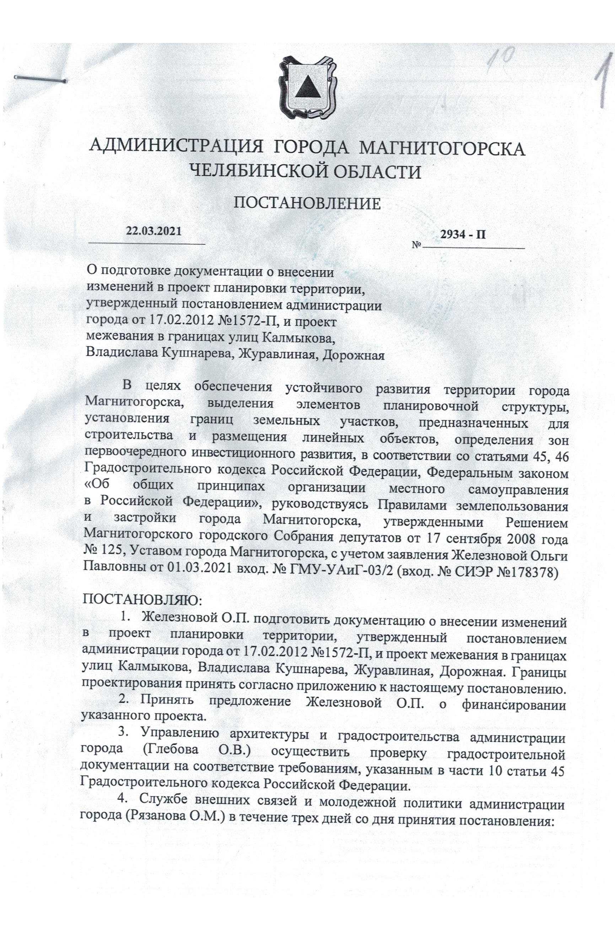
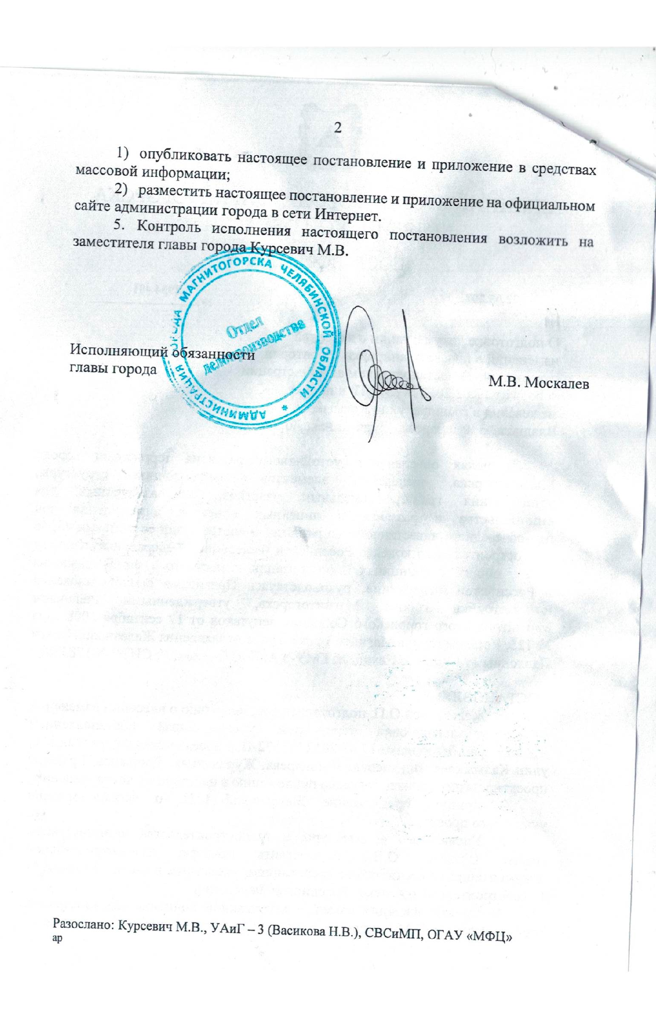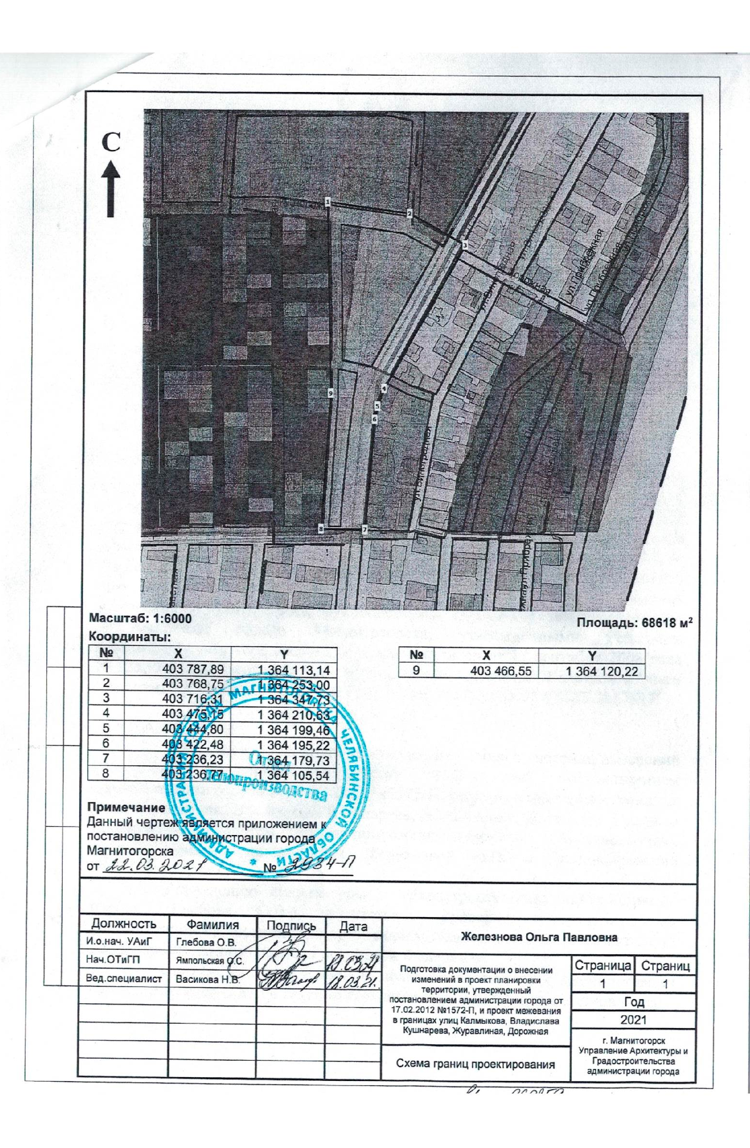

Приложение 2
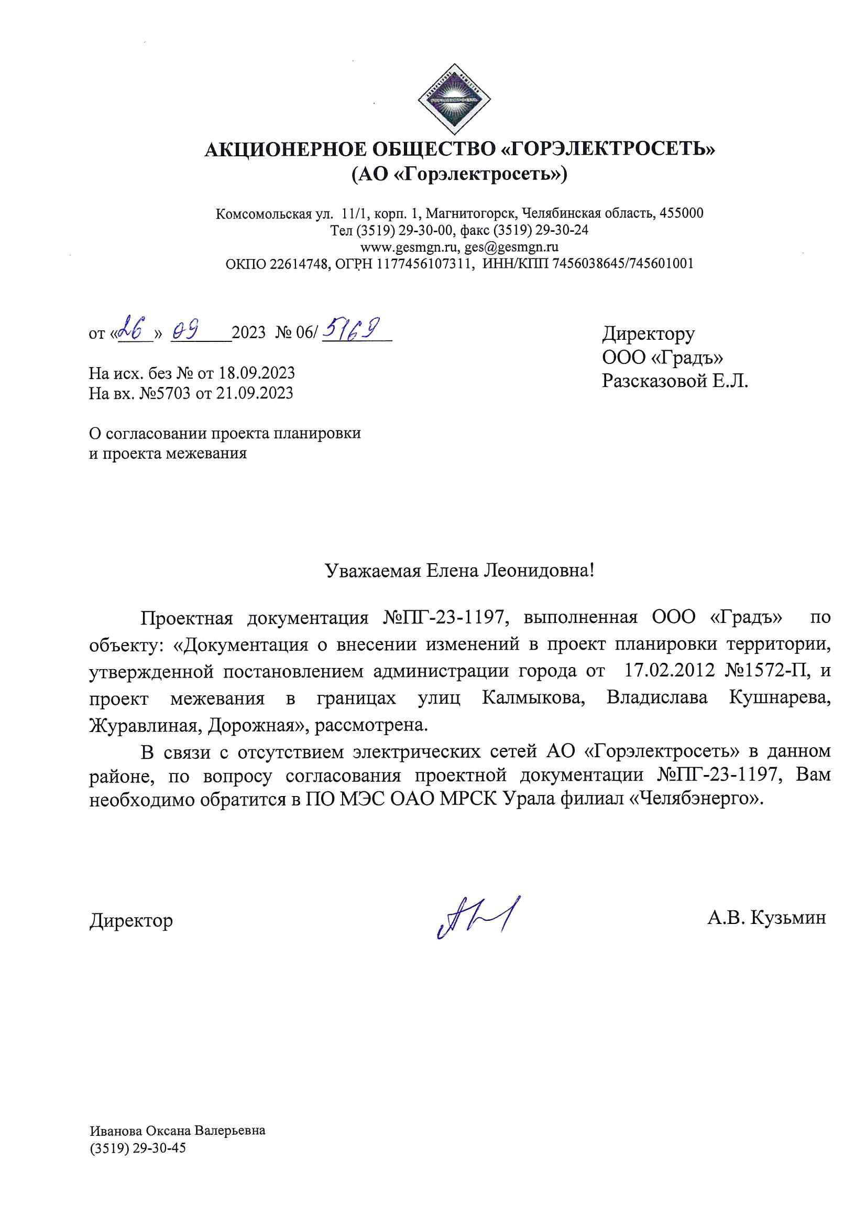

Приложение 3
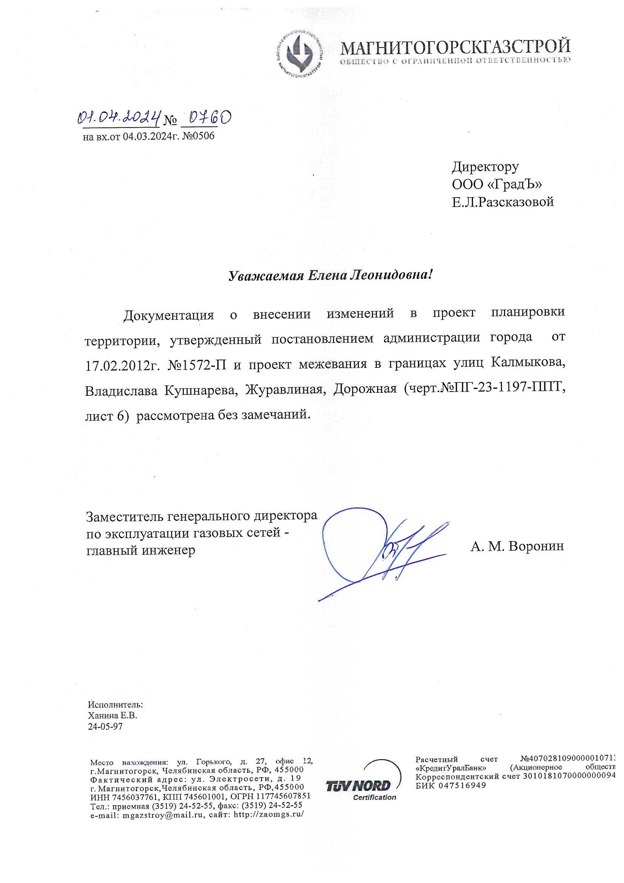

Приложение 4
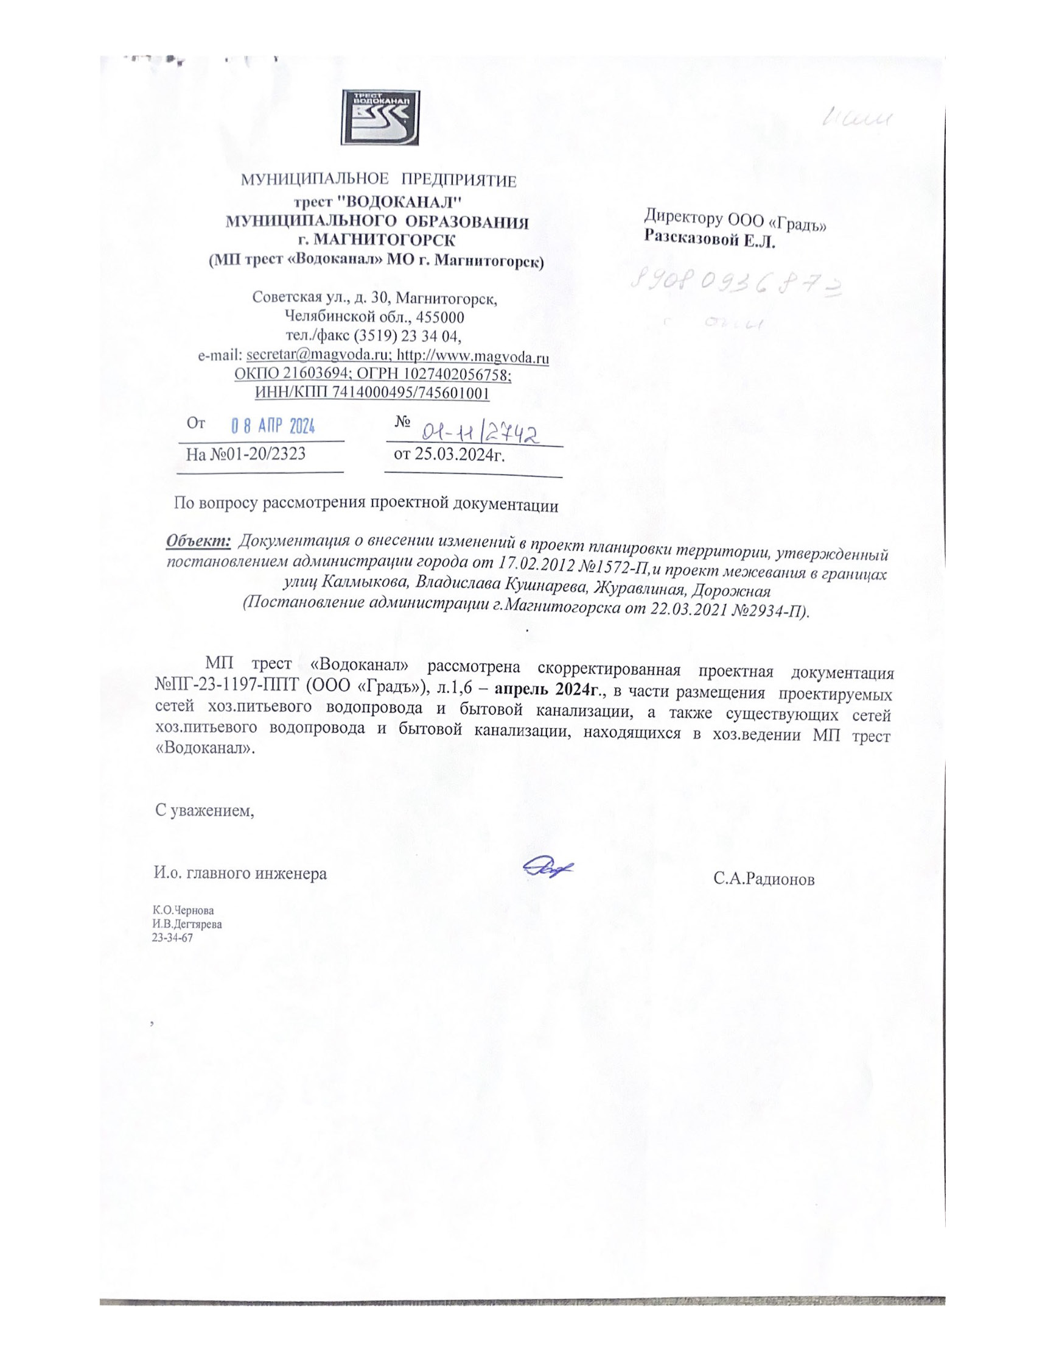

Приложение 5
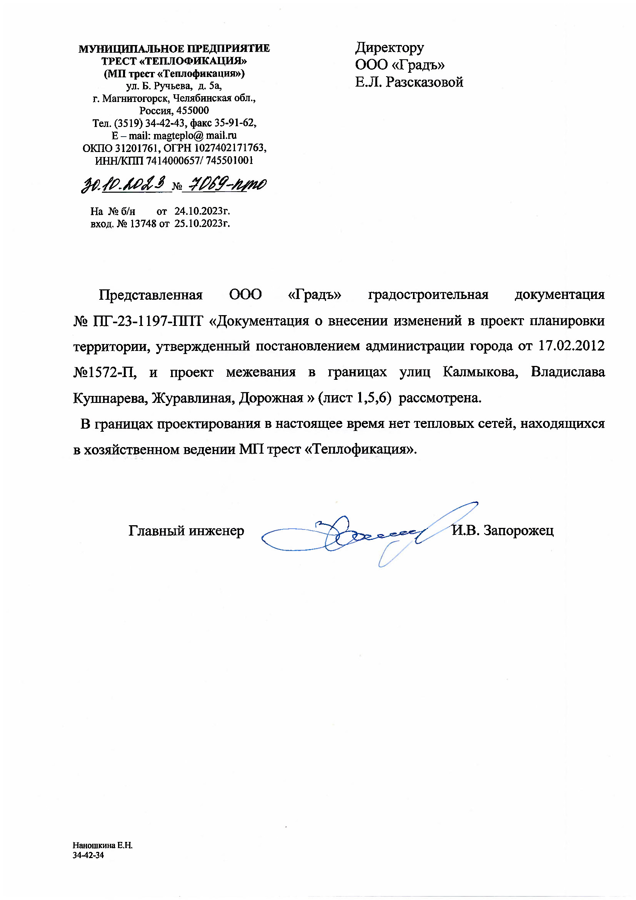

Приложение 6
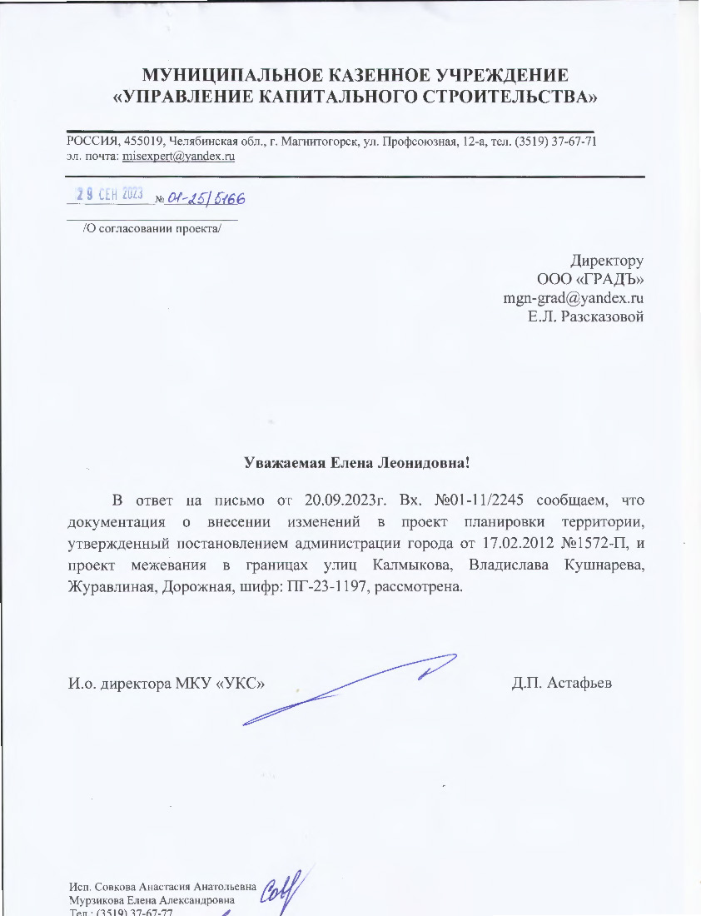

Приложение 7
